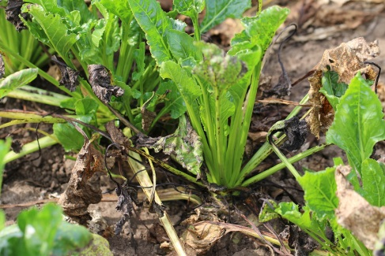
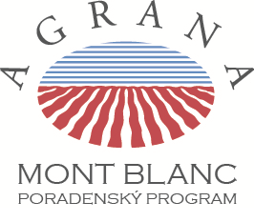
Cerkospóra - fungicídne odporúčania 2021
Správne načasovanie prvej aplikácie!!!
Rezistencia – niektoré účinné látky strácajú účinnosť voči cerkospóre, je dôležité striedanie účinných látok, nepoužívať tú istú po sebe. Odporúčanie SLOVENSKÝCH CUKROVAROV pre ošetrenie cukrovej repy sú nasledovné varianty:
Tank mix – kombinovať účinné látky
BIO prípravky
1-2 Ošetrenie | Dávka/ ha | Doplnenie | Dávka/ha | 2-3 Ošetrenie | Dávka/ ha | Doplnenie | Dávka/ha
Varianta 1 |  |  |  | Varianta 1
Propulse | 1,2 l | Cupromix | 1,5 l | Eminent | 0,8 l | Fixa Cu | 2 l
Varianta 2 |  |  |  | Varianta 2
AM Extra Plus | 0,75 l | Fixa Cu | 2 l | Sfera 535 | 0,35 l | Kuprikol | 2 kg
Varianta 3 |  |  |  | Varianta 3
Bagani | 0,8 l | Plantonik | 3 l | Propulse | 1,2 l | Fixa Cu | 1 l
Varianta 4 |  |  |  | Varianta 4
Propulse | 1 l | Eminent | 0,4 l | Spyrale | 1 l | Bagani | 0,4 l
Varianta 5 |  |  |  | Varianta 5
Spyrale | 1 l | Fixa Cu | 2 l | Mirador Xtra | 0,75l | Cupromix | 1 l
 |  |  |  |  |  | Rubric | 1 l
Varianta 5 |  |  |  | Varianta 5
Plantonic | 3 l | CuproTonic | 3,5 l | Serenade Aso | 4 l |  | 0,4 l
 |  |  |  |  |  | Rubric | 1 l
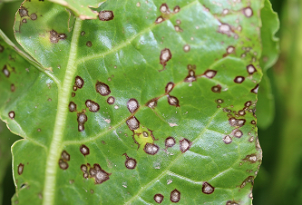
akceptovateľné poškodenie Jún – Júl 5% , do 15. Augusta 15 %,
Spravidla je nutné porast ošetriť prvý krát v prvej dekáde júla v závislosti od stavu porastu a priebehu počasia.
Prvý rok dávame do odporúčaní aj bio prípravky, ktoré sa ukázali tiež účinné v ochrane proti cerkospóre.
Minimálne 2-3 aplikácie fungicídu za vegetáciu!!!

